济宁市自然资源和规划局
2019年度政府信息公开工作年度报告

一、总体情况
2019年，我局充分利用多种平台和多种媒介，加大重要政策的发布和解读工作，及时回应社会关切。一是规范重大行政决策。严格执行《中华人民共和国政府信息公开条例》，进一步规范完善重大事项集体决策程序，主动征求意见、建议，实行重大行政决策程序、过程和结果公开，真正体现行政决策的科学化、民主化和法制化。二是规范目录编制。按照市政府政府信息公开基本目录和技术标准，全面优化济宁市自然资源和规划局网站栏目设置，完善网上信息发布、搜索、查询和统计等功能，提升政府信息公开网规范化水平。实现济宁市自然资源和规划局网站、市政府门户网站和市政府信息公开网数据交换。拓展问题来源渠道，提高政务信息公开范围，积极加强对重大政务舆情、社会关注、突发事件等热点问题的收集与处理，及时公布事情真相，反馈问题处置结果，回应社会关切。2019年，我局承办的 共58件，其中人大代表建议20件（主办），政协委员提案38件（主办），人大代表建议答复满意率100%，
政协委员提案答复满意率92%，办理满意率均为100%，并在网站及时发布人大代表建议、政协委员提案办理、政府权力清单和责任清单等内容，并及时更新行政执法结果信息，接受社会监督。三是强化政策解读责任落实。将政策解读与政策制定同步考虑、同步安排，按照“谁起草、谁解读”的原则，重要政策出台前，要将文件和解读方案一并报批，并在规定时限内主动发布，重点解读政策措施的背景依据、目标任务、主要内容、涉及范围、执行口径，以及新旧政策差异等，使政策内涵透明。四是财政预决算和“三公”经费公开。按照相关要求，我局全面开展财政预决算信息公开工作，严格公开范围、内容、格式、口径和时间，及时公开2019年预决算信息。2019年度，在济宁市自然资源和规划局（林业局）网站公开信息3763条，在“济宁市自然资源和规划局”微信公众号公开信息861条，很好地宣传了我市自然资源和规划工作。市长公开电话接受办理件59件，网络问政接受办理754件。接收群众通过邮寄、网络等方式依申请政府信息公开办理件共99件，并依法按时答复申请人。

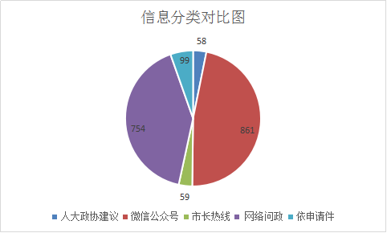

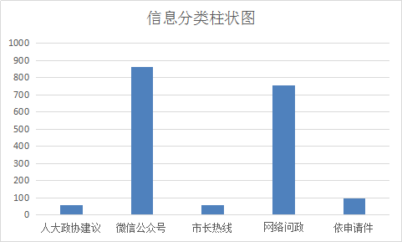

二、主动公开政府信息情况
第二十条第（一）项
信息内容 | 本年新  制作数量 | 本年新  公开数量 |  | 对外公开总数量
规章 | 0 | 0 |  | 0
规范性文件 | 2 | 2 |  | 11
第二十条第（五）项
信息内容 | 上一年项目数量 | 本年增/减 |  | 处理决定数量
行政许可 | 9 |  | 0 | 15
其他对外管理服务事项 | 81 |  | 0 | 37
第二十条第（六）项
信息内容 | 上一年项目数量 | 本年增/减 |  | 处理决定数量
行政处罚 | 227 |  | 0 | 0
行政强制 | 5 |  | 0 | 0
第二十条第（八）项
信息内容 | 上一年项目数量 |  | 本年增/减
行政事业性收费 | 1 |  | 0
第二十条第（九）项
信息内容 | 采购项目数量 |  | 采购总金额
政府集中采购 | 5 |  | 1226.41万元

三、收到和处理政府信息公开申请情况
（本列数据的勾稽关系为：第一项加第二项之和，等于第三项加第四项之和） |  |  | 申请人情况
 |  |  | 自然人 | 法人或其他组织 |  |  |  |  | 总计
 |  |  | 自然人 | 商业企业 | 科研机构 | 社会公益组织 | 法律服务机构 | 其他 | 总计
一、本年新收政府信息公开申请数量 |  |  | 93 | 4 | 1 | 1 | 0 | 0 | 99
二、上年结转政府信息公开申请数量 |  |  | 0 | 0 | 0 | 0 | 0 | 0 | 0
三、本年度办理结果 | （一）予以公开 |  | 13 | 0 | 1 | 1 | 0 | 0 | 15
三、本年度办理结果 | （二）部分公开（区分处理的，只计这一情形，不计其他情形） |  | 31 | 1 | 0 | 0 | 0 | 0 | 32
三、本年度办理结果 | （三）不予公开 | 1.属于国家秘密 | 0 | 0 | 0 | 0 | 0 | 0 | 0
三、本年度办理结果 | （三）不予公开 | 2.其他法律行政法规禁止公开 | 2 | 1 | 0 | 0 | 0 | 0 | 3
三、本年度办理结果 | （三）不予公开 | 3.危及“三安全一稳定” | 0 | 0 | 0 | 0 | 0 | 0 | 0
三、本年度办理结果 | （三）不予公开 | 4.保护第三方合法权益 | 1 | 0 | 0 | 0 | 0 | 0 | 1
三、本年度办理结果 | （三）不予公开 | 5.属于三类内部事务信息 | 0 | 0 | 0 | 0 | 0 | 0 | 0
三、本年度办理结果 | （三）不予公开 | 6.属于四类过程性信息 | 0 | 0 | 0 | 0 | 0 | 0 | 0
三、本年度办理结果 | （三）不予公开 | 7.属于行政执法案卷 | 0 | 0 | 0 | 0 | 0 | 0 | 0
三、本年度办理结果 | （三）不予公开 | 8.属于行政查询事项 | 3 | 1 | 0 | 0 | 0 | 0 | 4
三、本年度办理结果 | （四）无法提供 | 1.本机关不掌握相关政府信息 | 45 | 2 | 0 | 0 | 0 | 0 | 47
三、本年度办理结果 | （四）无法提供 | 2.没有现成信息需要另行制作 | 0 | 0 | 0 | 0 | 0 | 0 | 0
三、本年度办理结果 | （四）无法提供 | 3.补正后申请内容仍不明确 | 0 | 0 | 0 | 0 | 0 | 0 | 0
三、本年度办理结果 | （五）不予处理 | 1.信访举报投诉类申请 | 0 | 0 | 0 | 0 | 0 | 0 | 0
三、本年度办理结果 | （五）不予处理 | 2.重复申请 | 1 | 0 | 0 | 0 | 0 | 0 | 1
三、本年度办理结果 | （五）不予处理 | 3.要求提供公开出版物 | 0 | 0 | 0 | 0 | 0 | 0 | 0
三、本年度办理结果 | （五）不予处理 | 4.无正当理由大量反复申请 | 0 | 0 | 0 | 0 | 0 | 0 | 0
三、本年度办理结果 | （五）不予处理 | 5.要求行政机关确认或重新出具已获取信息 | 0 | 0 | 0 | 0 | 0 | 0 | 0
三、本年度办理结果 | （六）其他处理 |  | 0 | 0 | 0 | 0 | 0 | 0 | 0
三、本年度办理结果 | （七）总计 |  | 93 | 4 | 1 | 1 | 0 | 0 | 99
四、结转下年度继续办理 |  |  | 0 | 0 | 0 | 0 | 0 | 0 | 0

四、政府信息公开行政复议、行政诉讼情况
行政复议 |  |  |  |  | 行政诉讼
结果维持 | 结果纠正 | 其他结果 | 尚未审结 | 总计 | 未经复议直接起诉 |  |  |  |  | 复议后起诉
 |  |  |  |  | 结果维持 | 结果纠正 | 其他结果 | 尚未审结 | 总计 | 结果维持 | 结果纠正 | 其他结果 | 尚未审结 | 总计
2 | 0 | 0 | 0 | 2 | 4 | 0 | 0 | 0 | 4 | 0 | 0 | 0 | 0 | 0

五、存在的主要问题及改进情况
（一）督导督查力度不够。切实提升督查工作效能。健全完善重点工作、重要事项督查台帐，实行定期调度，分层次抓好督查落实。充分发挥督查平台作用，对上级交办事项安排专人重点督查、跟踪督办，确保在规定时间内高质高效完成。
- 政务公开需要强化。机构改革后，政务信息发布还不够及时，政府信息主动公开工作需进一步强化。需要全力做好政务公开工作。强化政务公开平台建设运维，认真履行政务网管理职责，不断提高网站建设和运维管理水平，充分发挥政务公开第一平台作用，实时精准发布推送政务信息。按照“公开是原则、不公开是例外”和政务“五公开”的要求，合理增加政府信息主动公开范围，进一步完善网上信息发布审查工作机制，增强政务公开工作的针对性、时效性。
- 按时答复。提升市长热线、网络问政答复、人民来信等群众来信来电工作服务水平。对百姓咨询求助类问题，提高回复效率，为百姓解决实际困难，提升服务水平。

济宁市自然资源和规划局
2020年1月20日

